**МІНІСТЕРСТВО ОСВІТИ І НАУКИ УКРАЇНИ**

**НАЦІОНАЛЬНИЙ УНІВЕРСИТЕТ "ЛЬВІВСЬКА ПОЛІТЕХНІКА"**



**ІКНІ**

Кафедра **ПЗ**

ЗВІТ

До лабораторної роботи № 1

**На тему:** *“* *Структура DOM та методи доступу до вузлів дерева”*

**З дисципліни:** *“Програмування в Інтернет”*

**Лектор:**

асистент каф. ПЗ

Степанов Д. С.

**Виконав:**

ст. гр. ПЗ-22

Гамела Б. А.

**Перевірила:**

старша викладачка каф. ПЗ

Грицай О. Д.

«___»  _________  2025 р.

∑ = ____  ___________

Львів – 2025

**Тема роботи:** Структура DOM та методи доступу до вузлів дерева.

**Мета роботи:** Ознайомитись з ієрархічною структурою об’єктів JavaScript та об’єктами документа і браузера.

# Теоретичні відомості

**Основні поняття:**

1. **Модель DOM (Document Object Model)**

DOM представляє веб-сторінку як дерево об'єктів, де кожен вузол відповідає елементу, тексту чи атрибуту HTML-документа. Це дозволяє програмно взаємодіяти з вмістом сторінки через JavaScript.

1. **Глобальні об’єкти DOM:**
   * **window** – верхній об’єкт ієрархії, представляє вікно браузера (методи: alert, setTimeout; властивості: document, location).
   * **document** – поточна веб-сторінка (методи: getElementById, createElement; властивості: body, title).
   * **navigator** – інформація про браузер (властивості: userAgent, platform).
   * **screen** – дані про екран (властивості: width, height).
   * **history** – історія перегляду (методи: back, forward).
   * **location** – URL сторінки (властивості: href, protocol).
2. **Типи вузлів DOM:**
   * Елементи (HTML-теги).
   * Текст (вміст тегів).
   * Атрибути (пари «атрибут=значення»).
3. **Методи доступу до вузлів:**
   * getElementById – пошук елемента за ідентифікатором.
   * getElementsByTagName – пошук елементів за тегом.
   * appendChild, removeChild, replaceChild – додавання, видалення, заміна вузлів.
   * Властивості вузлів: firstChild, parentNode, nextSibling.
4. **Обробка подій:** Події (наприклад, click, mouseover) ініціюються діями користувача. Обробники подій (наприклад, onclick) дозволяють виконувати JavaScript-код у відповідь на ці дії.

# Формулювання завдання

1. Розробити web-сторінку згідно [макета](https://cacoo.com/diagrams/ZvVhYS3UpG5PdbBy/EDE3A) (wireframe).

2. Задання Сторінка повинна відповідати наступним [вимогам](https://docs.google.com/document/d/1Lqwpmc2RlPVP-4p0pOTFw4pHGf_1tCLdpdMZKlAMBZQ/edit?tab=t.0).

# Результати виконання

Репозиторій проекту на github.com: [PI-Labs](https://github.com/thething1001/PI-Labs)

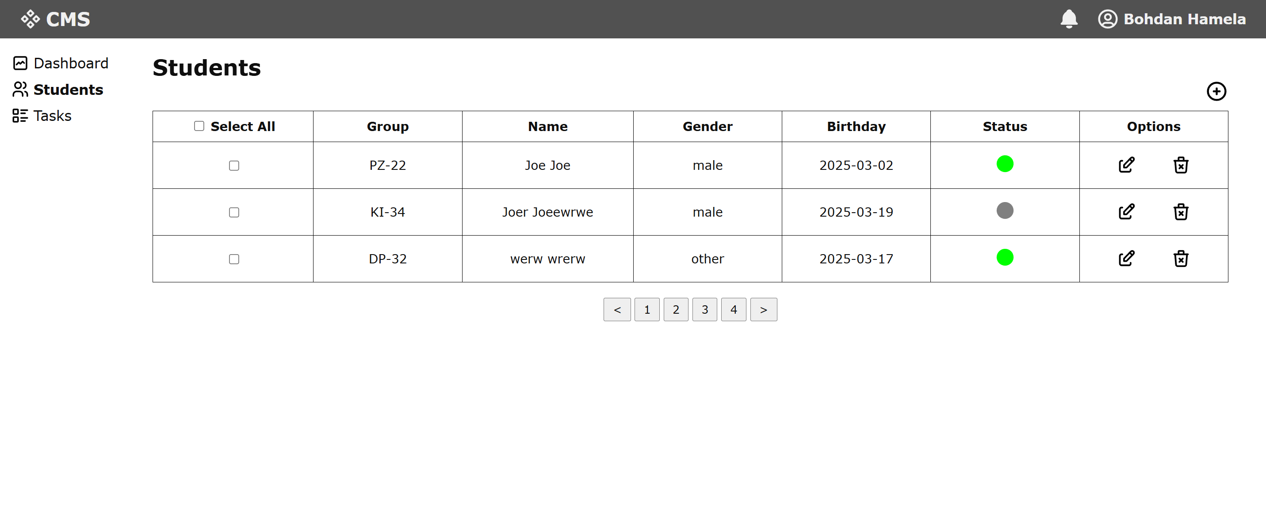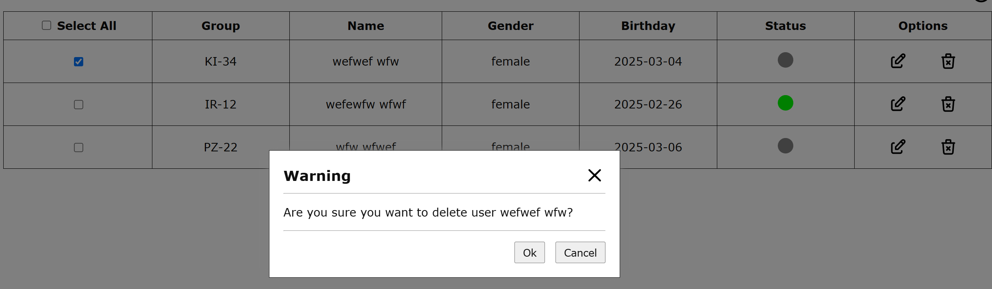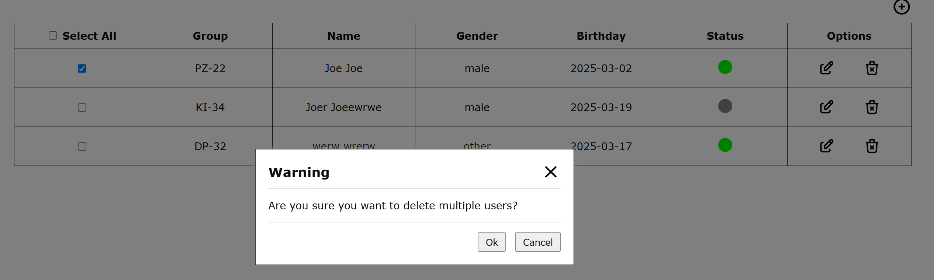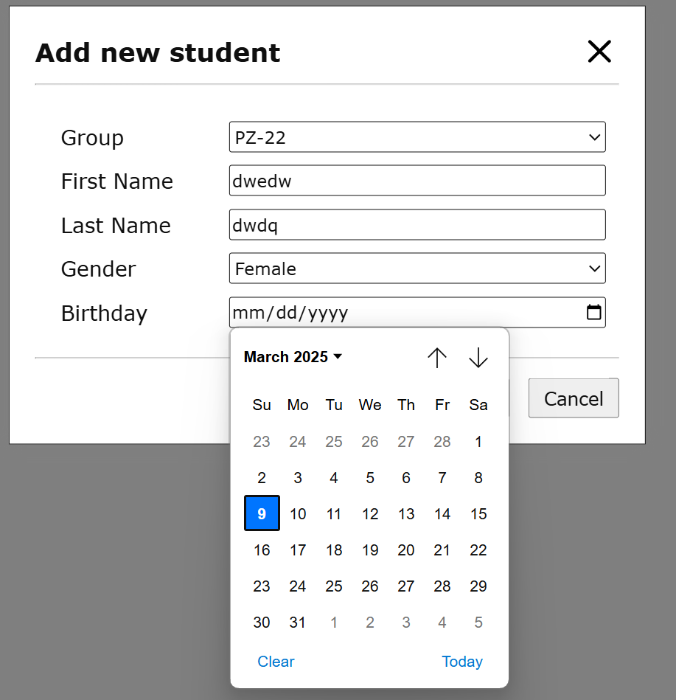

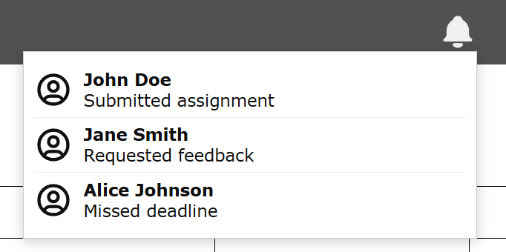 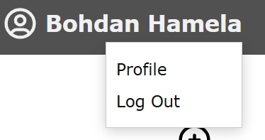 

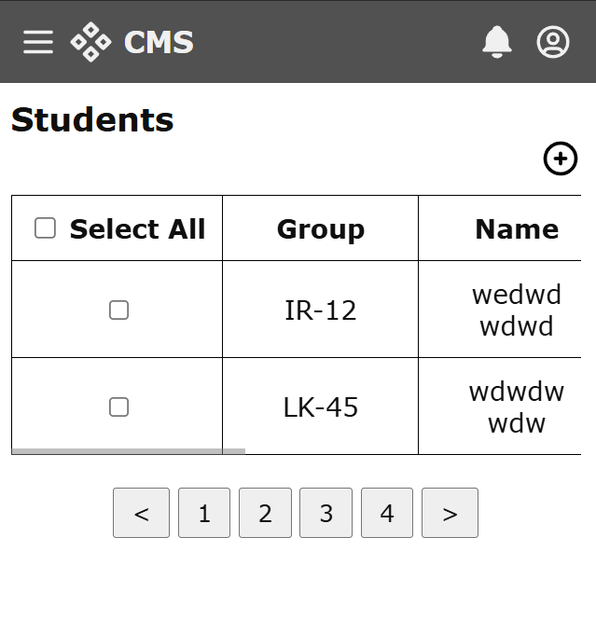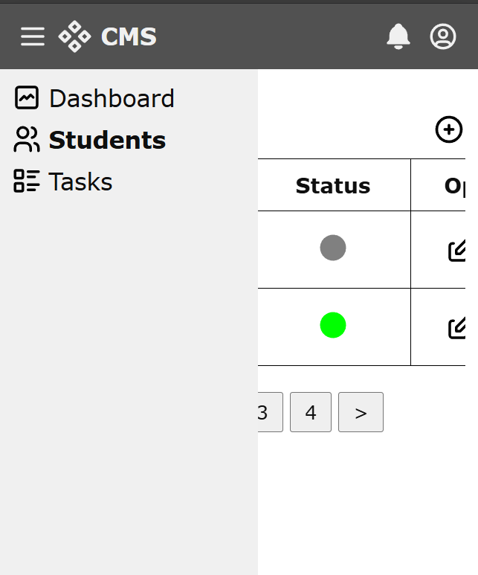

Рис. 1-8. Створений сайт

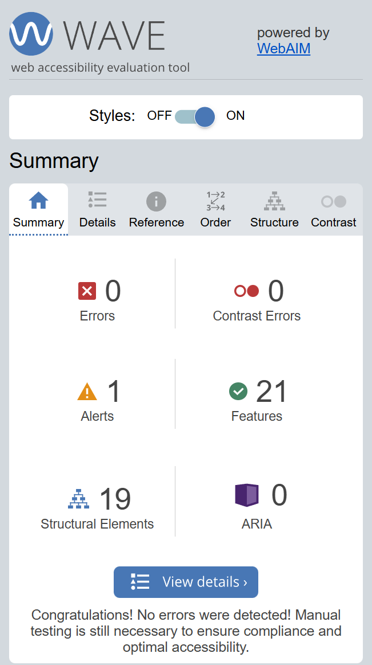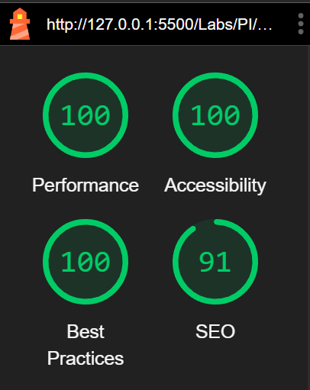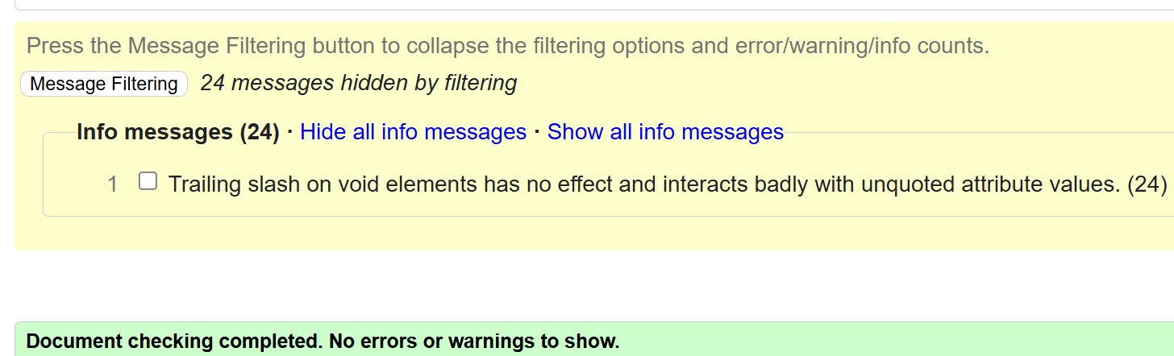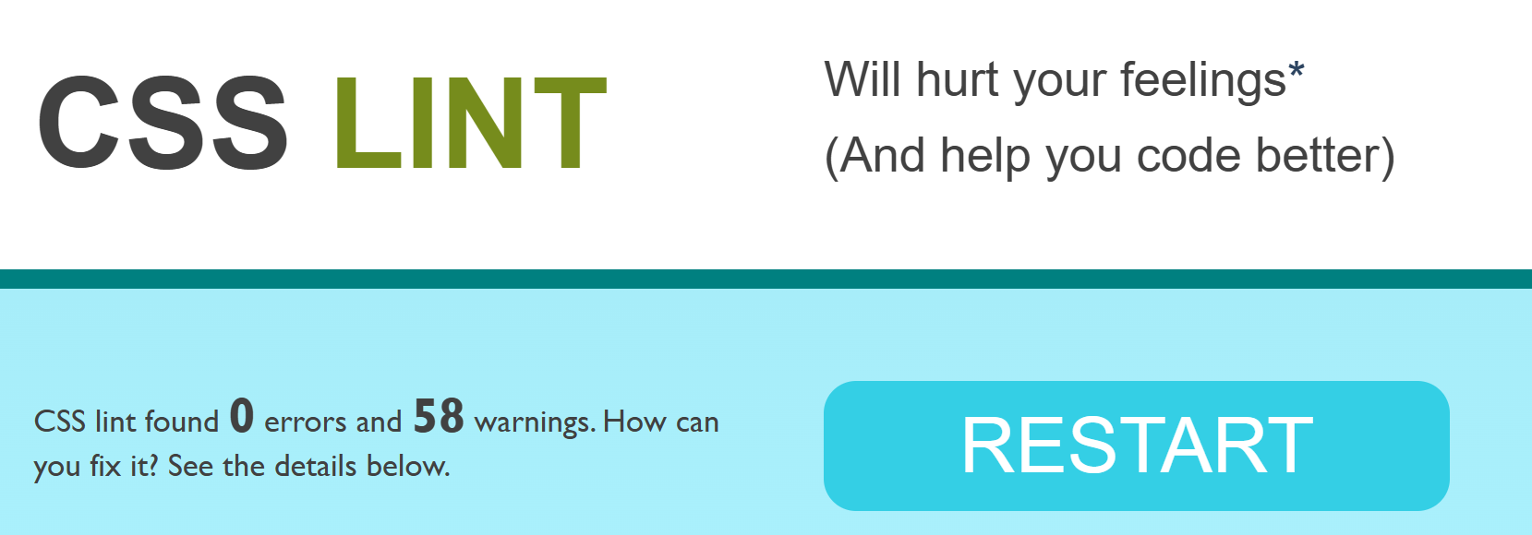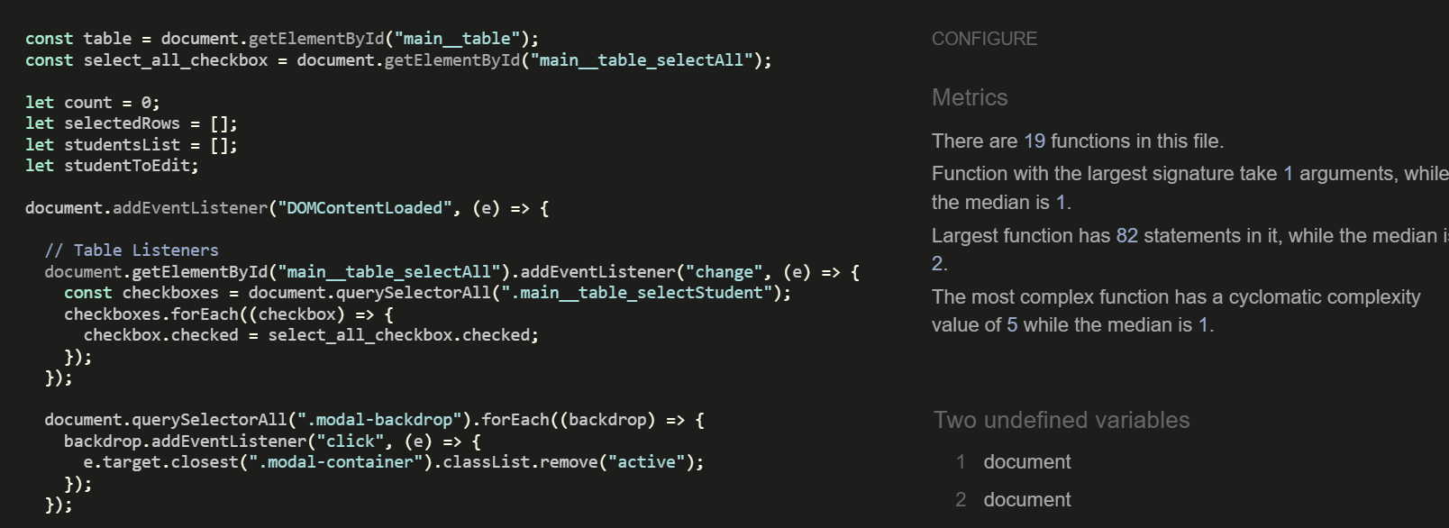

Рис. 9-15. Результати перевірок

# Висновки

Під час виконання лабораторної роботи №1 я поглибив знання про структуру DOM та методи доступу до вузлів дерева за допомогою JavaScript. Було створено веб-сторінку з таблицею студентів, що дозволяє додавати, редагувати та видаляти записи через інтерактивні модальні вікна. Реалізовано обробку подій, адаптивний дизайн із використанням CSS для коректного відображення на різних пристроях. Робота розвинула практичні навички програмування веб-інтерфейсів, поглибила розуміння взаємодії JavaScript із HTML та CSS, що сприятиме подальшому вдосконаленню навичок веб-розробки.